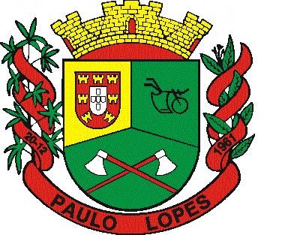

ESTADO DE SANTA CATARINA
PREFEITURA MUNICIPAL DE PAULO LOPES

DECRETO Nº 77/2023

Autoriza a anulação e suplementação de dotações no Orçamento Fiscal vigente e dá outras providências.

NADIR CARLOS RODRIGUES, Prefeito Municipal de Paulo Lopes, no uso de suas atribuições legais e de conformidade com a autorização que lhe confere a Lei 1.999/2022 – LOA, DECRETA:

Art. 1º - Fica suplementado, no orçamento fiscal vigente, a dotação abaixo, no limite de R$ 3.000,00 (três mil reais), de acordo com as especificações seguintes:

01.001 – CÂMARA MUNICIPAL DE VEREADORES R$ 3.000,00
01.031.0001.2.001 – Manutenção do Poder Legislativo R$ 3.000,00
3.3.90.00.00.00.00.00.1.500.7000.000 – Aplicações Diretas R$ 3.000,00

Art. 2º - O disposto no artigo 1º deste Decreto será atendido pela anulação da dotação abaixo identificada, no valor de R$ 3.000,00 (três mil reais), de acordo com as especificações seguintes:

01.001 – CÂMARA MUNICIPAL DE VEREADORES R$ 3.000,00
01.031.0001.2.001 – Manutenção do Poder Legislativo R$ 3.000,00
4.4.90.00.00.00.00.00.1.500.7000.000 – Aplicações Diretas R$ 3.000,00

Art. 3º - Este Decret entrará em vigor na data de sua publicação, revogadas as disposições em contrário.

NADIR CARLOS RODRIGUES
Prefeito Municipal

Publicado o presente Decreto no Diário Oficial dos Municípios, em 26 de dezembro de 2023.

LUCÉLIA FIRMINO SILVANO DE SOUSA
Secretária Municipal de Administração

